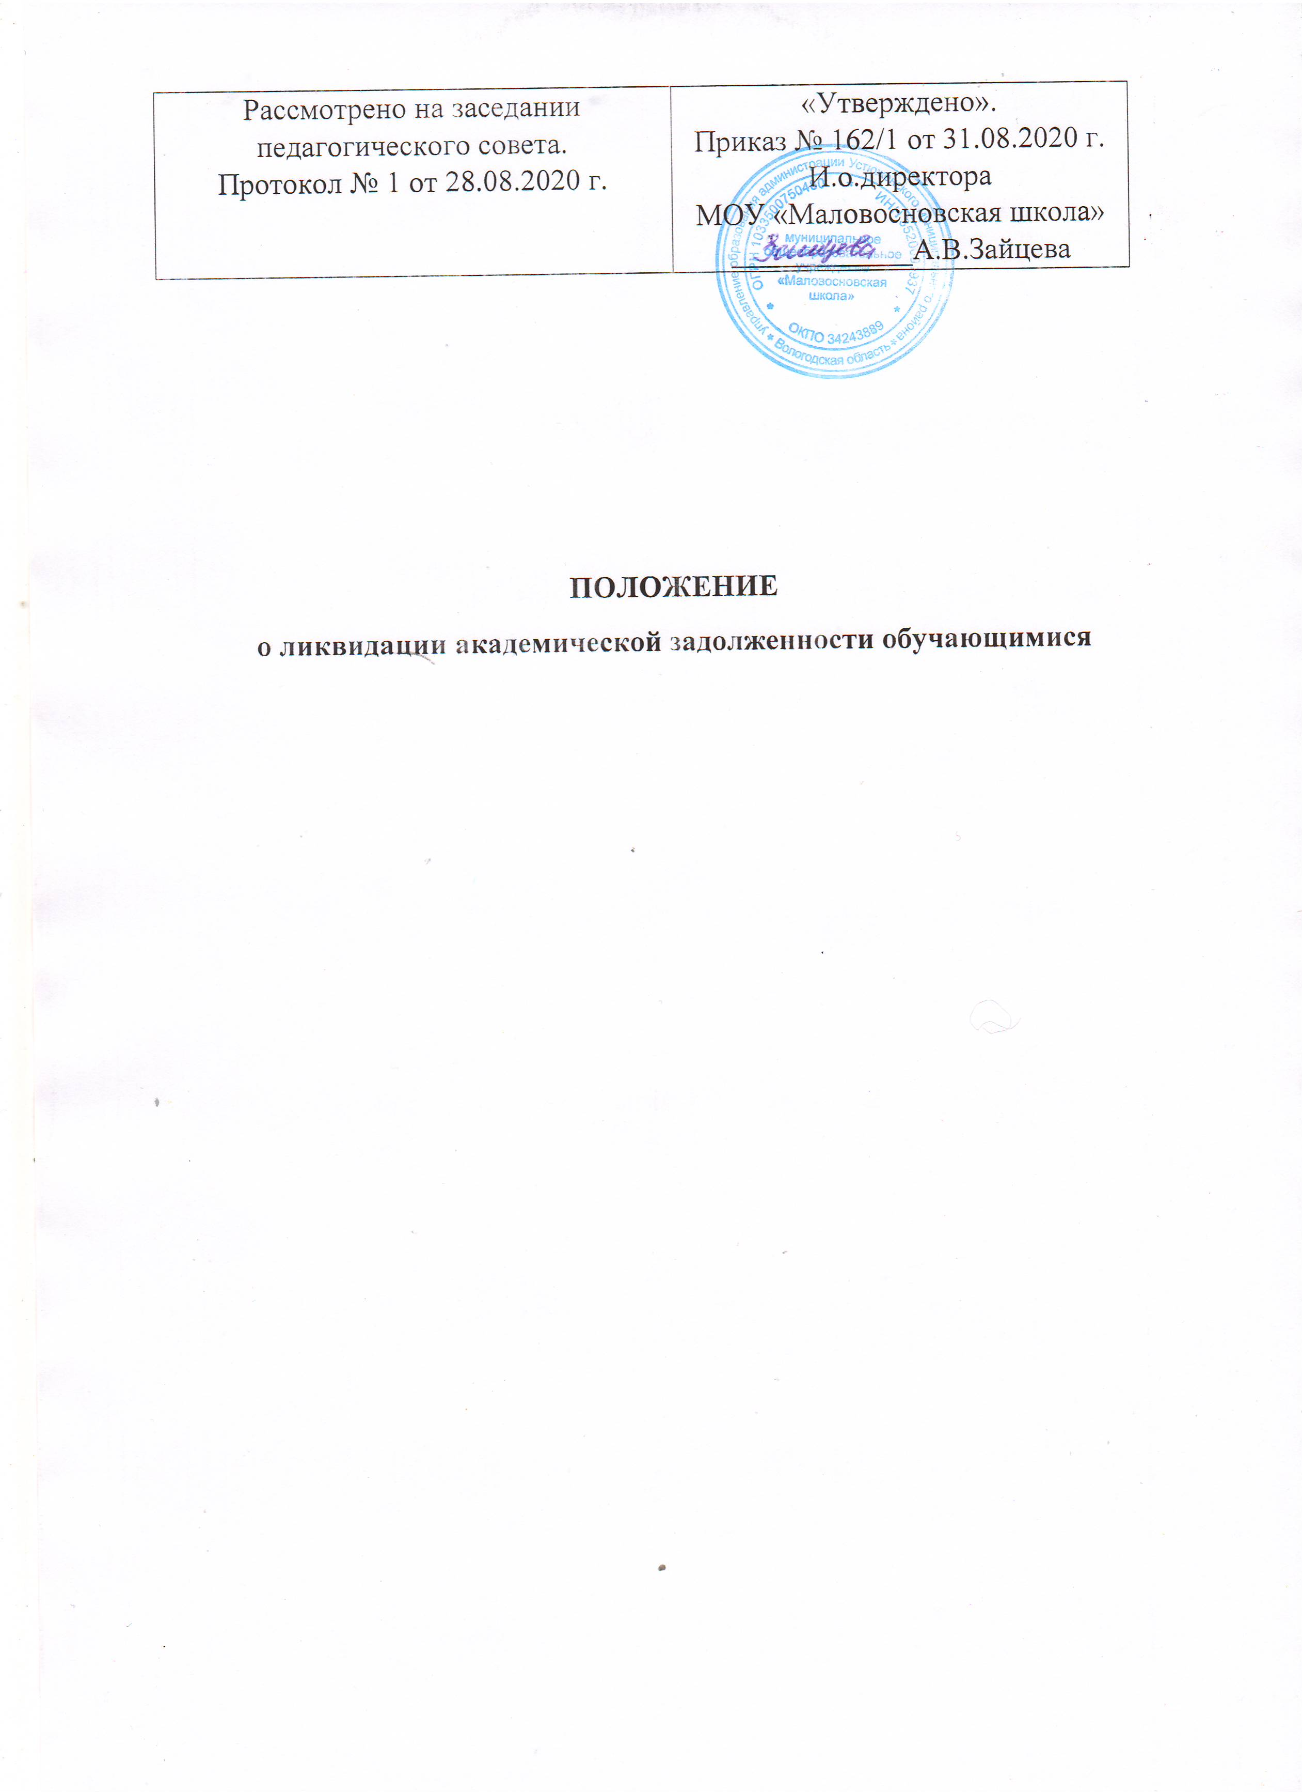

- Общие положения

  - Настоящее Положение разработано в соответствии с Федеральным законом от 29 декабря 2012 года № 273-ФЗ «Об образовании в Российской Федерации», Приказом Министерства образования и науки Российской Федерации от 30 августа 2013 года № 1015 «Об утверждении Порядка организации и осуществления образовательной деятельности по основным общеобразовательным программам – образовательным программам начального общего, основного общего и среднего общего образования», рекомендациями СанПиН 2.4.2.2821-10 «Санитарно-эпидемиологические требования к условиям и организации обучения в общеобразовательных учреждениях», положением о проведении промежуточной аттестации обучающихся и Уставом муниципального общеобразовательного учреждения «Маловосновская школа».
  - Настоящее Положение о ликвидации академической задолженности обучающихся (далее - Положение) является локальным нормативным актом муниципального общеобразовательного учреждения «Маловосновская школа» (далее - Школы), определяющим цели, порядок организации ликвидации задолженности субъектами образовательного процесса, обязанности сторон.
  - Основные цели Положения:
-предоставить обучающимся право ликвидировать академическую задолженность;
-определить четкий порядок в организации ликвидации академической задолженности субъектами образовательного процесса.
  - Учащиеся обязаны ликвидировать академическую задолженность в форме зачета (контрольная работа, собеседование, выполнение стандартизированных тестов учебных достижений). Ответственность за ликвидацию академической задолженности возлагается на родителей (законных представителей) учащихся.
- Порядок организации
  - Учитель, обучающий ученика с академической задолженностью, в течение дня после решения педагогического совета, должен представить на согласование заместителю директора по учебной работе следующие документы:
- план работы по ликвидации академической задолженности данного ученика (Приложение 1);
- текст зачетной работы (контрольная работа, вопросы для собеседования, тест).
После проведения промежуточной аттестации учитель сдает эти документы заместителю директора вместе с выполненной зачетной работой ученика.
  - Заместитель директора по учебно-воспитательной работе готовит проект приказа «О ликвидации академической задолженности по итогам промежуточной аттестации» с указанием сроков, ответственных лиц.
  - В течение трех дней после решения педагогического совета классный руководитель обязан под роспись уведомить родителей (законных представителей) учащегося о наличии академической задолженности (Приложение 2) и ознакомить с планом работы по ликвидации академической задолженности, датами проведения занятий и промежуточной аттестации.
  - Если учащийся не ликвидировал академическую задолженность в первый раз, то приказом директора создается комиссия и назначается повторная дата ликвидации академической задолженности.
  - Учителем составляется план индивидуальной подготовки ученика (Приложение 3) и текст повторной зачетной работы, которые согласовываются с заместителем директора по учебной работе.
  - Классный руководитель обязан под роспись уведомить родителей (законных представителей) учащегося об имеющейся академической задолженности (Приложение 4) и ознакомить с планом индивидуальной подготовки ученика и датой проведения повторной промежуточной аттестации.
  - В случае не ликвидации академической задолженности в установленные сроки классный руководитель обязан под роспись известить родителей (законных представителей) (Приложение 5).
  - По результатам прохождения промежуточной аттестации издается приказ по школе, реквизиты которого заносятся в сводную ведомость успеваемости учащихся.

- Права и обязанности субъектов образовательного процесса
  - Родители (законные представители):

- несут ответственность за выполнение учащимся задания, полученного для подготовки к аттестации;
- несут ответственность за выполнение учащимся сроков ликвидации задолженности, установленных приказом по школе.
  - Обучающийся имеет право:
- на аттестацию по ликвидации задолженности;
- получить по запросу дополнительное задание для подготовки к аттестации;
- получить необходимые консультации;

  - Обучающийся обязан:
- выполнить полученное для подготовки к аттестации задание;
- в соответствии со сроками сдать задолженность.
  - Классный руководитель обязан:
- довести до сведения родителей (законных представителей) и обучающихся содержание изданных приказов;
- при условии положительной аттестации, в классном журнале и личном деле обучающегося оформить соответствующие записи.
  - Учитель-предметник обязан:

- приготовить и сдать текст контрольного задания председателю комиссии за 3 дня до аттестации;
- провести по запросу необходимые консультации.
  - Председатель комиссии:
- организовывает работу комиссии в указанные сроки, для чего обязан:
-проконтролировать присутствие членов комиссии;
-подготовить для проведения аттестации протокол, текст задания; образец подписи выполненной работы
- несет ответственность за правильное оформление протокола, объективную и качественную проверку работы, выставление отметки в работе и протоколе с текстовой расшифровкой и росписями всех членов комиссии.

  - Члены комиссии:
- присутствуют в соответствии со сроками на аттестации;
- осуществляют контроль за соблюдением требований к проведению аттестации;
  - проверяют в соответствии с нормативами работу, оценивают, заверяют собственной росписью.

  - Контроль за своевременностью ликвидации академической задолженности осуществляет классный руководитель учащегося и заместитель директора по УВР.
Приложение 1

СОГЛАСОВАНО:

Заместитель директора по УВР

____________/_____________/

« ___» ______________20___ г.

План работы по ликвидации академической задолженности

по ________________________________________

(предмет)
обучающ____ «____» класса
___________________________________________

(ФИО ученика)

Учитель ________________________________________________

 |  | Кол-во | Дата | Результа-
№ | Тема | Кол-во | проведения | Результа-
 |  | часов | занятия | тивность

Зачётная работа в форме _______________________________________________________

проведена _____________________ 20__ года

число, месяц

Отметка: _________ /____________________/

Учитель __________________ /________________________/

подпись расшифровка

ОЗНАКОМЛЕНЫ:

______________ /_____________________/

подпись расшифровка

« ___» ________________ 20__ г.
Приложение 2

УВЕДОМЛЕНИЕ

Администрация МОУ «Маловосновская школа» доводит до Вашего сведения,
что обучающ___«____» класса __________________________________________________
по результатам 20__ - 20__ учебного года имеет академическую задолженность по следующим предметам:

_________________________________ __________________________________
_________________________________ __________________________________
_________________________________ __________________________________
_________________________________ __________________________________
_________________________________ __________________________________

Согласно положению школы «О проведении промежуточной аттестации обучающихся» и «О ликвидации академической задолженности обучающимися»:
  - Учащиеся обязаны ликвидировать академическую задолженность в форме зачета (контрольная работа, собеседование, выполнение стандартизированных тестов учебных достижений). Ответственность за ликвидацию академической задолженности возлагается на родителей (законных представителей) учащихся.
  - Учащиеся, имеющие академическую задолженность, вправе пройти промежуточную аттестацию по соответствующему учебному предмету не более двух раз в сроки, определяемые Школой. В указанный период не включаются время болезни учащегося.
  - Учащиеся в Школе по образовательным программам начального общего, основного общего образования, среднего общего образования, не ликвидировавшие в установленные сроки академической задолженности с момента ее образования, по усмотрению их родителей (законных представителей) оставляются на повторное обучение, переводятся на обучение по адаптированным общеобразовательным программам в соответствии с рекомендациями психолого-медико-педагогической комиссии либо на обучение по индивидуальному учебному плану.

С планом работы по ликвидации академической задолженности и датами проведения занятий ознакомлен(а):

_________________________ /____________________/

Дата ознакомления _________________ 20___ года
Приложение 3

СОГЛАСОВАНО:

Заместитель директора по УВР

______________ / /

« ___» ________________ 20__ г.

План индивидуальной подготовки по ликвидации академической задолженности

по ________________________________________

(предмет)
обучающ___ «____» класса
________________________________________

(ФИО ученика)

№ | Тема | Задания | Отметка о
 |  |  | выполнении

Тетрадь с выполненными заданиями сдана __________________ / /

Учитель _____________________________________________________

«__» _______ 20__ года

ОЗНАКОМЛЕНЫ:

______________ /_____________________/

подпись расшифровка

« ___» ________________ 20__ г.
Приложение 4

УВЕДОМЛЕНИЕ

Администрация МОУ «Маловосновская школа» доводит до Вашего сведения,
что обучающ____ «____» класса __________________________________________________
по результатам промежуточной аттестации, проведенной ____________________ 20_____г.
по-прежнему имеет академическую задолженность по следующим предметам:

_________________________________ __________________________________
_________________________________ __________________________________
_________________________________ __________________________________

Согласно положениям школы «О проведении промежуточной аттестации обучающихся» и «О ликвидации академической задолженности обучающимися»:
  - Учащиеся обязаны ликвидировать академическую задолженность в форме зачета (контрольная работа, собеседование, выполнение стандартизированных тестов учебных достижений). Ответственность за ликвидацию академической задолженности возлагается на родителей (законных представителей) учащихся.
  - Учащиеся, имеющие академическую задолженность, вправе пройти промежуточную аттестацию по соответствующему учебному предмету не более двух раз в сроки, определяемые Школой. В указанный период не включаются время болезни учащегося.
  - Для проведения промежуточной аттестации при ликвидации академической задолженности во второй раз Школой создается комиссия.
  - Учащиеся в Школе по образовательным программам начального общего, основного общего образования, среднего общего образования, не ликвидировавшие в установленные сроки академической задолженности с момента ее образования, по усмотрению их родителей (законных представителей) оставляются на повторное обучение, переводятся на обучение по адаптированным общеобразовательным программам в соответствии с рекомендациями психолого-медико-педагогической комиссии либо на обучение по индивидуальному учебному плану.

С датой проведения повторной промежуточной аттестации ознакомлен(а):

_________________________ /____________________/

С планом индивидуальной подготовки ознакомлен(а):

_________________________ /____________________/

Дата ознакомления __________________ 20___ года

Приложение 5

И З В Е Щ Е Н И Е

Уважаемый(ая)______________________________________________________________

(ФИО родителя/законного представителя)

Доводим до Вашего сведения, что Ваш сын/дочь ___________________________________________________________________________,

(ФИО)

обучающ_____ ______ класса, по итогам 20__ – 20__ учебного года не ликвидировал(а) в установленные сроки академическую задолженность по следующим предметам: _____________________________________________________________________________
_____________________________________________________________________________

Согласно ФЗ «Об образовании», учащиеся в Школе по образовательным программам начального общего, основного общего образования, среднего общего образования, не ликвидировавшие в установленные сроки академической задолженности с момента ее образования, по усмотрению их родителей (законных представителей) оставляются на повторное обучение, переводятся на обучение по адаптированным общеобразовательным программам в соответствии с рекомендациями психолого-медико-педагогической комиссии либо на обучение по индивидуальному учебному плану.

Ваше решение выразите в форме заявления на имя директора Школы.

Классный руководитель: _________________ /_________________________/

Ознакомлен(а):_________________________ /____________________/

Дата ознакомления __________________ 20___ года

